Eindopdracht Jeugdculturen
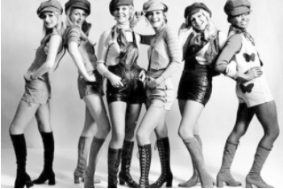

 | Geluidsfragment 1  Zoek op en beluister:  Hasjiesman - Armand
Geluidsfragment 2
Zoek op en beluister:
Zen - Hair



Geluidsfragment 3
Zoek op en beluister:
Rock around the clock – Bill Haley

Geluidsfragment 4
Zoek op en beluister:
Meneer de president – Boudewijn de Groot




